ПАМЯТКА ИНВЕСТОРА
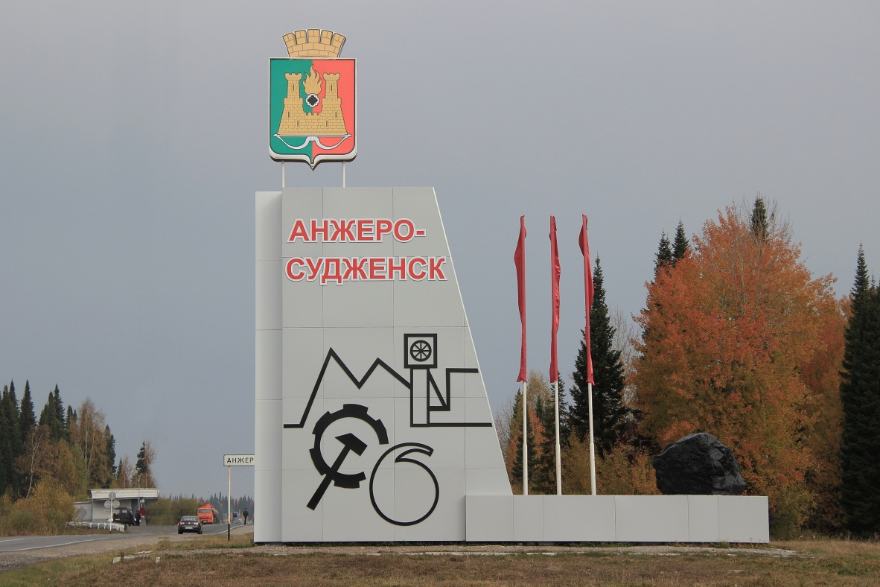
ТОСЭР «Анжеро-Судженск»

ВМЕСТЕ К УСПЕХУ
5 шагов к реализации проекта в ТОСЭР «Анжеро-Судженск»  1-ый: зайти на сайт keminyest.ru раздел  «ТОСЭР» и изучить нормативные документы  2-ой: получить консультацию  в департаменте инвестиций  и стратегического развития  Кемеровской области  по тел.(3842) 362743,587716,  581996  3-ий: подготовить бизнес-план и инвестиционный паспорт проекта  4-ый: обратиться в Администрацию Анжеро-Судженского городского округа для подбора оптимальной площадки в целях размещения проекта  5-ый: подготовить документы и представить в департамент инвестиций и стратегического развития Кемеровской области | КОНТАКТЫ  Департамент инвестиций  и стратегического развития  Кемеровской области  тел.(3842) 362743, 587716, 581996  e-mail: dep invest(8)ako.ru  650064, г Кемерово, Советский пр-кт, 63  www.keminvest.ru  ГКУ КО «Агентство по привлечению и защите  инвестиций»  тел. (3842) 77-86-00  e-mail: aapi42@vandex ru  650001, г. Кемерово, Сосновый бульвар, 1, 204 офис  Администрация Анжеро-Судженского городского округа  тел.(38453) 61214, 62529, 61279  e-mail: adm@anzhero.ru  652470, Анжеро-Судженск, ул. Ленина, 6  www.anzhero.ru

Налоговые льготы резидентам ТОСЭР «Анжеро-Судженск»  - 0% налог НА ПРИБЫЛЬ в ФЕДЕРАЛЬНЫЙ бюджет первые 5 лет, после - 2%  - 5% налог НА ПРИБЫЛЬ в РЕГИОНАЛЬНЫЙ бюджет в первые 5 лет, после - 10%  - СНИЖЕНИЕ ТАРИФОВ страховых взносов государственные внебюджетные фонды с 30% до 7,6% от фонда оплаты труда  - 0% налога на ИМУЩЕСТВО в РЕГИОНАЛЬНЫЙ бюджет  - 0% ЗЕМЕЛЬНОГО налога в МЕСТНЫЙ бюджет  - 0 ставка на АРЕНДУ земли  - 0% коэффициент на ДОБЫЧУ ПОЛЕЗНЫХ ИСКОПАЕМЫХ первые 2 года, 0,2% - от 2 до 4 лет, 0,4% - от 4 до 6 лет и т.д. | Требования к инвестиционным проектам на ТОСЭР «Анжеро-Судженск»  - инвестор - коммерческая организация организаций, градообразующих предприятий и их дочерних предприятий)  - инвестор зарегистрирован и ведет деятельность на территории города Анжеро-Судженск  - инвестор применяет общую систему налогообложения  - число созданных новых рабочих мест -не менее 20 в первый год  - объем инвестиций в реализацию инвестиционного проекта в первый год -не менее 5 млн,рублей  реализация проекта ведется исключительно по видам деятельности, разрешенных к осуществлению на ТОСЭР «Анжеро-Судженск» (постановление Правительства РФ от 19.09.2016 №941
Документы для получения статуса резидента ТОСЭР «Анжеро-Судженск»  - заявление о заключении соглашения  - копии учредительных документов юр.лица  - копии документов, подтверждающих полномочия руководителя юр.лица  - информацию о собственниках предприятия  - справка о планируемых общих капитальных вложениях и рабочих местах, в том числе с разбивкой по годам  - копии финансовой отчетности и приложений  - справка из налогового органа о состоянии расчетов по налогам  - справки о состоянии расчетов по страховым взносам  - справка о среднесписочной численности сотрудников и средней заработной плате за прошедший отчетный период  - бизнес-план инвестиционного проекта  - паспорт инвестиционного проекта  Все формы документов можно получить на сайте keminvest.ru или в департаменте инвестиций и стратегического развития Кемеровской области | Сроки экспертизы представленных документов  срок рассмотрения документов департаментом  инвестиций и стратегического развития  Кемеровской области  от 15 до 33 дней  срок рассмотрения заключения  департамента инвестиций и стратегического  развития Кемеровской области на Совете  по инвестиционной и инновационной деятельности  при Губернаторе Кемеровской области  от 7 до 15 дней  срок рассмотрения заключения Совета  по инвестиционной и инновационной деятельности  при Губернаторе Кемеровской области  на заседании Коллегии Администрации  Кемеровской области  от 7 до 15 дней  срок заключения соглашения об осуществлении  деятельности на ТОСЭР «Анжеро-Судженск»  от 7 до 15 дней  срок внесения Министерством экономического  развития РФ в реестр резидентов ТОСЭР «Анжеро-Судженск»  от 7 до 15 дней

